# Microsoft Edge 中的 Internet Explorer IE兼容模式打开条件/配置检查

1、在 Microsoft Edge 地址栏中，键入 edge://settings/defaultbrowser, 然后单击 Enter

2、将“允许在 Internet Explorer 中重新加载网站”开关滑动到“开”，或“允许在 Internet Explorer 模式下重新加载网站 (IE 模式)”设置为 “允许”

3、重启Microsoft Edge

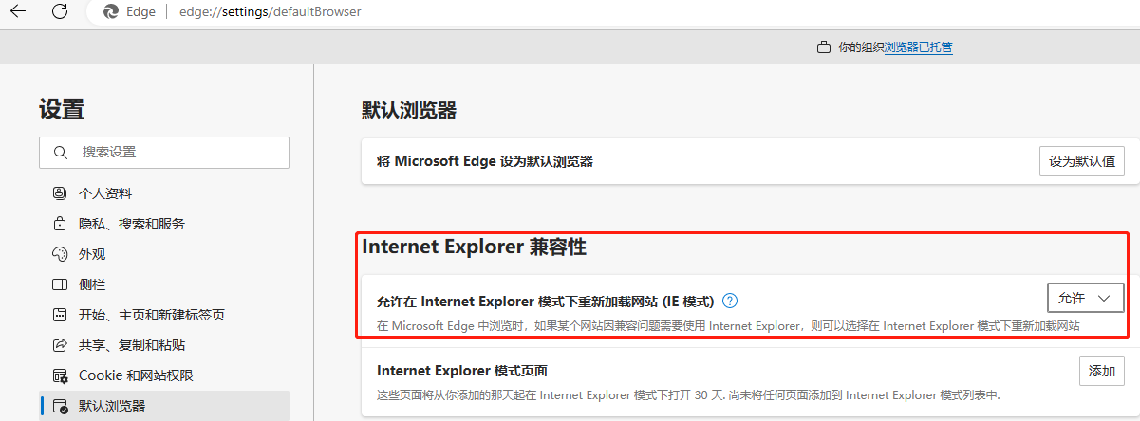

# **设备登录步骤**

1、浏览器栏键入设备IP，回车

2、若本机未安装插件，点击“请先安装插件!”下载并安装

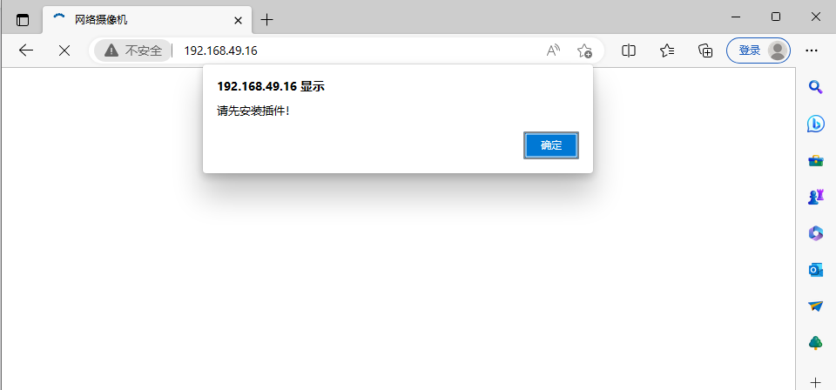

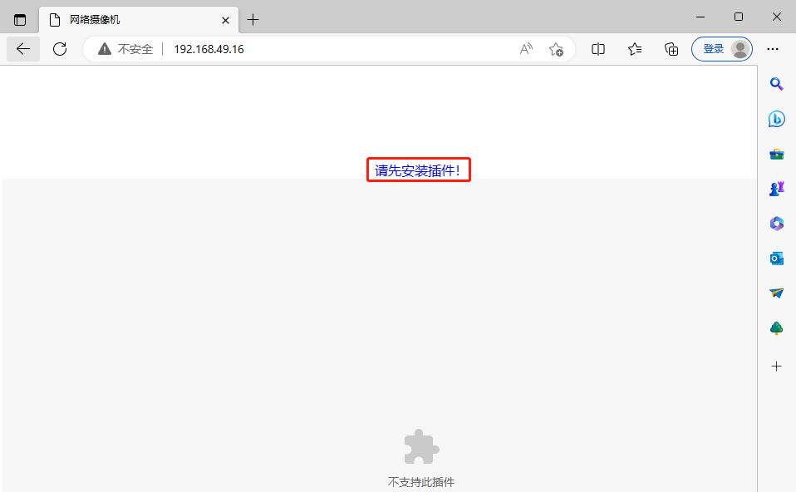

1. 浏览器右上角点击 三点，找到并点击“在Internet Explorer模式下重新加载”

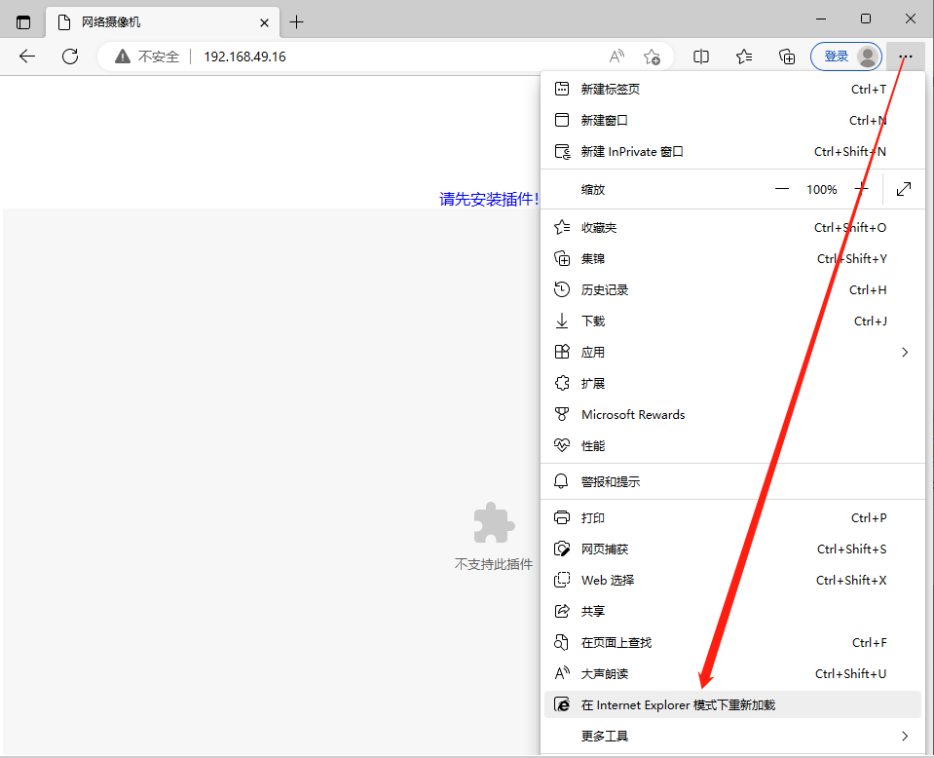

4、加载设备登录界面，输入正确的用户名、密码登录

